EL MEDIO AMBIENTE DE SAN JUAN
La provincia de San Juan está ubicada en Argentina al oeste, y limita con la Cordillera De Los Andes.
Uno de los grandes problemas ambientales es la sequía de diques y ríos, en el año 2021 al 2022 el Dique de Ullúm ha sido muy afectado, bajando su nivel 150 metros.El Dique Punta Negra y Caracoles se están viendo perjudicados, también, por la baja de agua, al igual que el Río San Juan por la contaminación y su poco caudal.
Otra dificultad es la sobreexplotación minera, el agua en Jáchal está contaminada con mercurio y cianuro, entre otros componentes peligrosos. Otro de los problemas es la extracción excesiva de materia prima, también el uso desmesurado del agua en la industria minera. La extracción de minerales produce calor y derriten los glaciares de la zona cordillerana.
Otra cuestión del ambiente de San Juan son los residuos cloacales por los desechos de baños, cunetas, etc. En San Juan aún no hay una planta de tratamiento de esos residuos.
El calentamiento global empezó desde el 16 de agosto del 2013 a la fecha, por la presión hídrica de la provincia. Esto lo descubrió el doctor en Ciencias Meteorológicas, Dr. Juan Leonidas Minetti, quien realizo este trabajo en 19 horas, problema que nos atañe a todos y del cual nos debemos ocupar.
Imágenes:
Imágenes del Rio Jáchal y su contaminación
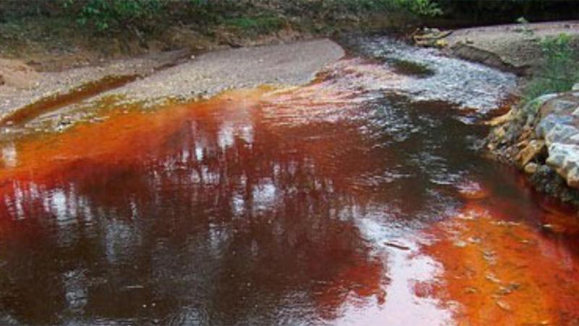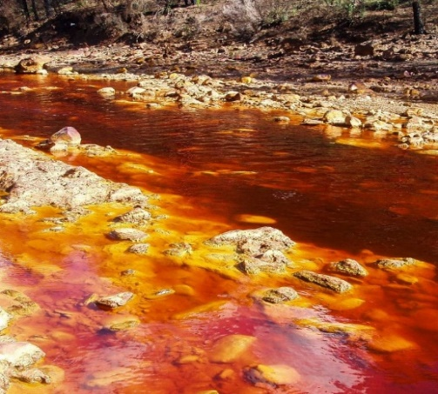

Imágenes del Dique de Ullúm y su bajo nivel de agua
